В ходе выполнения самостоятельной работы была построена имитационная модель производственного процесса, в котором детали в течение шестидневной рабочей недели (по 8 часов в день, итого 48 часов) последовательно проходят обработку на двух станках. Перед каждым станком организована очередь. Поступление деталей происходит с интервалом, равномерно распределённым на отрезке [5, 7] единиц времени. Обработка на первом станке занимает от 2 до 6 единиц времени, на втором — от 2 до 4. После завершения обработки 10% деталей признаются бракованными и направляются на повторную обработку, время которой также распределено равномерно на интервале [1, 3].
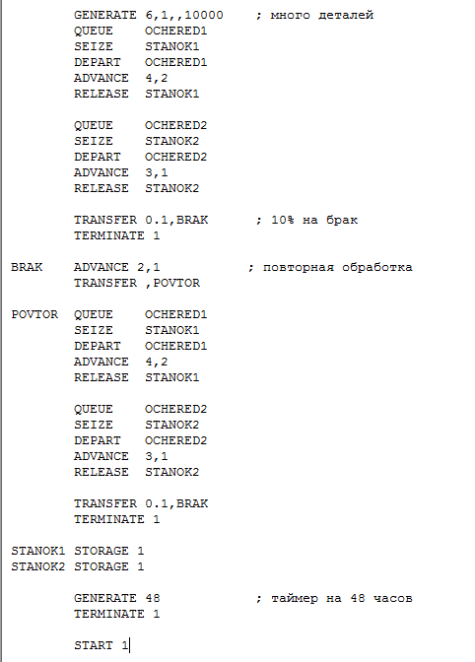
Моделирование показало, что за 48 часов было обработано 10 деталей на первом станке и 9 — на втором. Загрузка первого станка составила 81%, что указывает на его высокую интенсивность использования, в то время как второй станок загружен лишь на 49,5%, что говорит о наличии резерва мощности. Максимальная длина очереди к первому станку достигала 5 деталей, а среднее время ожидания в этой очереди — 5,887 единиц времени. Это свидетельствует о том, что первый станок является узким местом в системе.
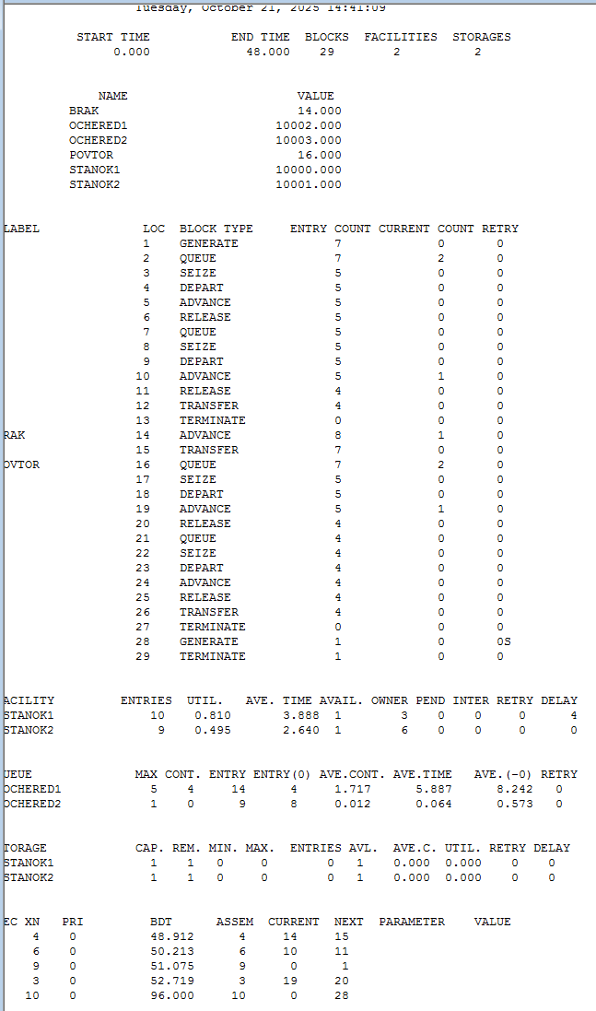
Среднее время прохождения одной детали через всю систему (показатель M1) составляет около 50–52 единиц времени, что включает как время ожидания в очередях, так и время непосредственной обработки. Всего на повторную обработку было отправлено 14 деталей, что соответствует заданному уровню брака (10%) с учётом повторных циклов. Полученные результаты позволяют сделать вывод о неравномерной загрузке оборудования и необходимости либо увеличения производительности первого станка, либо перераспределения нагрузки для повышения общей эффективности линии.

